COMARQUES COSTERES DE CATALUNYA
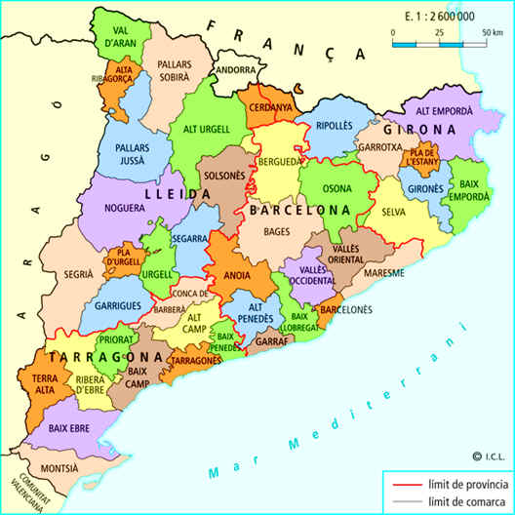

Escriu les 12 comarques costeres de Catalunya:
MONTSIÀ | BAIX EBRE

Joc:
https://wordwall.co.uk/resource/213644

